[知识梳理]
一、陆地水
1、陆地水体类型
通常所说的水资源：是指陆地上各种可以被人们利用的淡水资源
目前人类利用的主要淡水资源：河流水、淡水湖泊水、浅层地下水，只占淡水总储量的0.3%
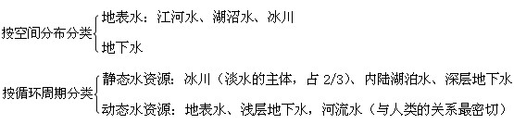
2、河水
（1）河流的补给来源：
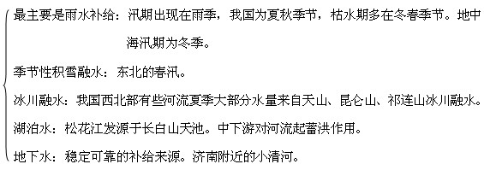
（2）河流径流的变化
季节变化：修水库调节径流变化，保证生产和生活用水。
年际变化：修水库调节丰水年与枯水年的径流量。
3、地下水
（1）类型
类 型 | 定 义 | 补 给 | 主要特征
潜 水 | 埋藏在第一个隔水层之上 | 大气降水和地表水空气中水汽进入地下凝结而成 | 有自由水面；重力作用水从高处向低处渗流；水量不稳定；水质易受污染；埋藏较浅
承压水 | 埋藏在上下两个隔水层之间，承受一定压力 | 潜 水 | 有承压水面，承受压力，水的运动取决于压力的大小，可从低处向高处渗流；水量稳定；水质不易受污染；埋藏较深

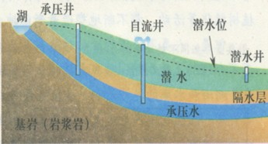

（2）潜水的补给来源：
①主要是大气降水。降雨历时长，强度不大，地形平缓，植被良好的情况，对地下水补给最有利。
②河湖水补给。河湖水位高于潜水面时，河湖水补给两岸潜水。反之，潜水补给河湖水。黄河下游只有河水补给地下水。
4、陆地水的更新——水循环
概念：自然界的水周而复始连续运动的过程
能量来源：外因——太阳辐射能、重力能，内因——水的三相变化
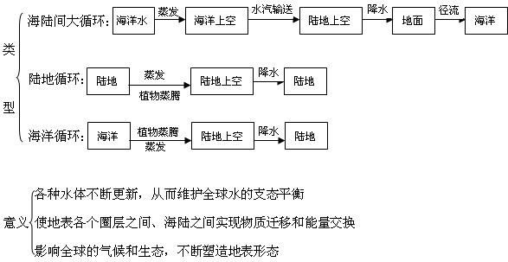
二、中国的河流与湖泊
1、内流区和外流区
外流河：最终流入海洋的河流（主要流入太平洋、怒江、雅鲁藏布江等流入印度洋，惟一流入北冰洋的河流是额尔齐斯河）
内流河：最终未流入海洋的河流，塔里木河我国最大的内流河
分界线：大兴安岭-阴山-贺兰山-祁连山东端一线、南段与200MM等降水量线接近。
内、外流区
区 域 | 范围 | 占全国决面积 | 占全国总水量
内流区 | 内流河的流域 | 1/3 | 不到5%
外流区 | 外流河的流域 | 2/3 | 95%以上
2、水系形态
（1）影响水系形态的主导因素：地貌
黄土高原河网密度、树枝状水系与千沟万壑的地表形态
四川盆地的向心水系与盆地地形
横断山区南北状排列河流与平行状山脉
斯堪的纳维亚山脉的平行水系与冰川侵蚀地貌
（2）与自然灾害
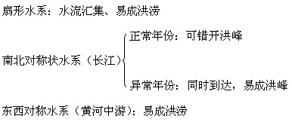
3、水文特征
（1）河流水文特征的含义：从水位、流量、含沙量、有无结冰期等方面来分析。
（2）外流河共同的水文特征及成因：
时间 | 水量 | 水位 | 结冰期
夏季风盛行时 | 大 | 上涨、形成汛期 | 无
冬季风盛行时 | 小 | 下降、形成枯水期 | 秦岭—淮河以北普遍有
（3）外流河水文特征差异及原因
地区 | 河流 | 流量 | 水位 | 含沙量 | 有无结冰期
东北 | 黑龙江、松花江 | 水量丰富（流经湿润半湿润区） | 汛期较短（有春汛、夏汛） | 少（森林茂密） | 长（纬度高，位于寒温带、中温带）
秦岭—淮河以北 | 辽河、海河、黄河 | 水量较小（流经半湿润、半干旱地区） | 汛期短（雨季短） | 大（植被少，水土流失严重） | 短（位于暖温带）
秦岭—淮河以南 | 长江、珠江 | 水量丰富（降水量大，流经湿润地区） | 汛期长（雨季长） | 小（流域内植被好） | 无（亚热带，冬季均温0°C以上）
（4）内流河水文特征
①分布地区：西北内陆
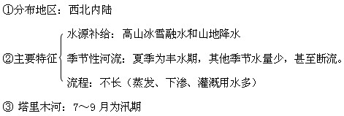

4、湖泊
分类（按湖泊所在流域特点）内流湖→内流区→基本上是咸水湖
外流湖→外流区→淡水湖
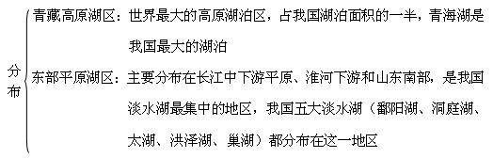
（1）长江、黄河
 | 长 江 | 黄 河
源头 | 青藏高源唐古拉山（正源沱沱河） | 青藏高原巴颜喀拉山(源头约古宗列渠)
注入海洋 | 东海 | 渤海
流经省区 | 青藏川渝云鄂湘赣皖苏沪（11个） | 青川甘宁内蒙古陕甘豫象（9个）
流经地形区 | 青藏高源、横断山区、云贵高源、四川盆地、长江中下游平原 | 青藏高源、内蒙古高原、黄土高原、华北平原
长 度 | 6300千米 中国第一大河 | 5500千米 我国第二长河
流域面积 | 180万平方千米 | 75万平方千米
年径流量 | 10000亿立方米 | 480亿立方米
主要支流和湖泊 | 雅砻江、岷江、嘉陵江、乌江、汉江、湘江、赣江、洞庭湖、鄱阳湖 | 汾河、渭河
上中下游分界线 | 宜昌、湖口 | 河口、旧孟津
开  发  水  利 | 水能蕴藏量占全国1/3，哥开发占全国一半，上游最丰富，开发利用率低。已建成葛洲坝等、正在建设三峡工程；干流横贯东西，江阔水深，终年不冻，宜宾以下四季通航，通航里程全国2/3，航运条件好是黄金水道。与铁路相比具有运量大、投资省、成本低的优点；流域内资源、农产丰富、人口城市众多；航线与成昆、川黔、焦柳、京广、京九、京沪等铁路及京杭运河相交，有巨大运输价值 | 已建成龙羊峡、刘家峡、三门峡等水利工程，正在兴建小浪底水利枢纽工程，宁夏平原、河套平源等地的引黄灌溉。
主  要  危  害 | 洪水对长江中下游平原地区的危害最为严重。宜昌以上干支流，南面的洞庭湖、鄱阳湖两大水系，北面的汉江，是中下游洪水的三个主要来源。防洪成为综合治理长江的首要任务 | 中游黄土高原土质疏松，植被破坏,暴雨冲刷,水土流失严重，河流含沙量大，泥沙在下游沉积，形成“地上河”，易决口改道
治理措施 | 加固江防大堤；兴建水库及分洪蓄洪工程；重点治理荆江河段；退田还湖；中上游造林和水土保持 | 维修黄河大堤；修建分洪蓄洪工程；加强中游黄土高原地区的水土保持工作是治黄之本（造林种草、打坝淤地，修建水库）
（2）珠江
南方最大河流，由西江、北江、东江汇合而成，西江是主干。各大河流中汛期最长，水量仅次于长江，水能丰富，主要集中在南、北盘江和红水河，开发后形成“西电东送”南部通道。水运发达，内河年货运量仅次于长江，西江梧州以下航运条件较好，珠江三角洲航运最为发达。
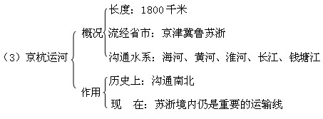

三、海洋水
（一）海水的温度和盐度
1、地球上的海洋
（1）地球的水库：平均深度3800千米，占地球总水量的96.53%；淡水中冰川水、地下淡水最多。人类生活用水主要是河流水、淡水湖泊水、浅层地下水。
（2）水循环——大气中的水源和陆地水的来源

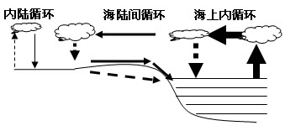

海上内循环：占水循环水量的90%；
海陆间循环：与人类关系最密切，以径流注入大海。
内陆循环：水汽主要为蒸发与蒸腾，注入内流河与内陆湖。
海陆间水循环，有三个要点需要注意：
一是水循环的场所，即天空和地面、地上和地下、海洋与陆地之间；
二是水循环的过程和环节，包括蒸发→气流→输送→凝结→降水→地表径流→下渗→地下径流等。通过这些把三种形态的水体连接成为一个相互交换和转化的动态系统，其中蒸发与降水、水汽输送与径流输送作用更加明显；
三是水循环的能源，即蒸发、水汽输送、凝结等环节是太阳辐射的结果；降水、地表径流等环节是地球重力作用的结果。
水循环的作用与意义：是维护了全球水量平衡（通过水循环的各个环节，把大气圈、水圈、生物圈、岩石圈有机地联系成为一个循环系统，水在不断的运动变化之中）。
一是使淡水资源不断更换。
二是在地球各个圈层之间、海陆之间实现物质迁移和能量交换。
三是影响全球的气候和生态，雕塑地表形态。
如：海洋→陆地的水汽输送量=陆地→海洋的地表径流量+地下径流量；海洋水数量不变：海洋上降水量=海洋上的蒸发量+来自陆地的径流量；陆地水数量不变：陆地上的降不量=陆地上的蒸发量+陆地上的径流量。
可以看出：地球上的淡水资源是有限的，其循环更新的速度也是有限的，因此在运用水资源时要做到：合理运用，不能超过水的更新数量；保护水质，免受污染。
（3）海洋是大气的主要热源：地球表面的71%是海洋
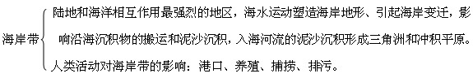
2、海水温度
海水热量的收入和支出：收入主要是太阳辐射，支出主要是海水的蒸发。收支基本平衡，但不同季节，各个海区收支并不平衡，低纬度海区收入大于支出，中高纬度海区支出大于收入
（1）海水温度的分布规律：
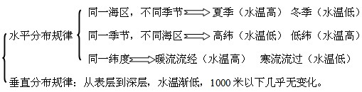
（2）海水对大气温度的调节作用：海水的温度变化比陆地温度变化小；海洋上空的气温变化比陆地上空慢。 原因：海水热容＞陆地＞空气
3、海水盐度：单位质量（100克）海水中所含盐类物质（氯化钠和氯化镁）的质量。
世界大洋的平均盐度为3.5%
（二）海水的运动
1、海水运动形式
波浪：风浪是最常见的一种波浪；海啸是由海底地震、火山爆发或风暴引起的巨浪，破坏力极大
潮汐：海水在月球和太阳引力作用下发生的周期性涨落现象，通常一天观察到两次，白天称为潮、夜晚为汐。杭州湾为三角形海湾，口小内大，夏秋季节夏季风盛行，加剧潮势，形成钱塘潮。
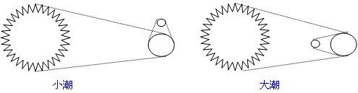
洋流：海水常年比较稳定地沿着一定方向作大规模流动，又叫海流，越向深处流速越小。
2、洋流的形成
（1）洋流分类
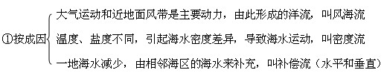
②按性质：寒流、暖流
寒流的温度不一定比暖流低：寒暖流只是与所经过的海区比，阿拉斯加暖流温度比加利福尼亚寒流低。
我国大陆沿岸的沿岸流：冬季受偏北风的影响，沿海海水向南流动形成沿岸流（寒流）。
3、洋流的分布
中低纬度海区，形成以副热带为中心的大洋环流（反气旋型洋流），北半球顺时针、南半球逆时针；
北半球中高纬海区，形成逆时针方向大洋环流（气旋型）；
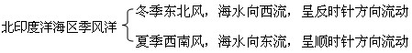
中、低纬度大陆东侧为暖流，西侧为寒流；中高纬度大陆东侧为寒流，西侧为暖流。
4、洋流对地理环境的影响
①对全球影响：调节全球热量分布。
②对流经海区的沿岸气候：
暖流（比流经地区温度高）增温增湿作用，如西欧温带海洋性气候的形成
寒流（比流经地区温度低）有降温、减湿作用，澳大利亚西海岸和秘鲁沿岸荒漠的形成
③对海洋生物
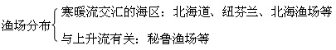
海洋污染：扩大了污染范围，加快了净化速度
目前最严重的海洋污染是石油泄漏造成的
（三）海洋资源的开发利用
1、海洋资源类型
（1）化学资源：我国海盐产量世界首位。
天津、河北境内的长芦盐场有平坦的海滩和利于蒸发的天气（春季），是我国最大盐场。附近的化工厂的原料之一。
台湾布袋盐场：北回归线附近，副热带高压控制，气流下沉，加之位于台湾山脉的背风坡，故降水少，多晴天，气温高，有利于蒸发；台西平原地势平坦，有利于晒盐。
海南岛莺歌海盐场：热带、地势、背风坡。
（2）生物资源：鱼、虾、贝、藻等，捕捞活动从近海扩展到世界各个海域
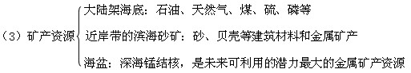
我国渤海、黄海的全部、东海的大部分、南海的一部分为大陆架。
亚洲东部岛弧链东侧多深海沟：亚欧板块与太平洋板块碰撞形成。
（4）海洋能源：巨大、可再生、清洁；能量密度小，需采用特殊的转换装置。具有商业开发价值的潮汐发电和波浪发电，但也投资较大，效益不高
2、海洋渔业生产
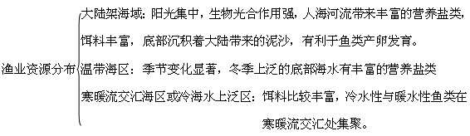
主要渔业国：中、日，鱼产品消费量高，市场需求大；日本可耕地有限，人口密度高，
海产消费多；我国东海素有“天然鱼仓”之称，舟山渔场全国最大。
鱼汛：舟山渔场冬季带鱼汛，渤海渔场秋季对虾汛。
3、海洋油气开发：一项高投资、高技术难度、高风险工程,国际合作和工程招标是可行方式
勘探：利用地震波方法寻找，通过海上钻井估计矿藏类型和分布，分析是否具有开发价值海上钻井平台——新加坡。
开发：开始于20世纪初，经历从近海到远海、从浅海到深海过程。钻井平台是勘探和开采的基地。
输送：油气田离炼油厂都较远，通过船舶或输油管道输送
4、海洋空间利用（海上、海中、海底三部分）
海洋环境复杂性和特殊性：多变的气象状况和海水运动；深海的黑暗、低温、缺氧环境；海水的腐蚀性强，海冰的破坏力大，对工程材料和结构有严格要求，投资高、难度大、风险大。
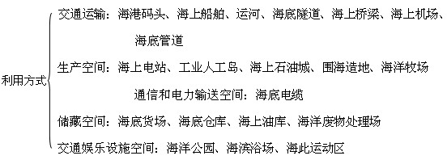
5、海洋运输和港口建设
港口建设：是开发利用海洋空间的主要场所，港口的服务区域称为腹地，除要有码头、装卸设备等设施外，还要有高效率的运作服务
鹿特丹港的建设：发展早，开通北海运河促进发展，利用中转货物发展农矿产品加工和造船，中继贸易带动近代工业发展，腹地覆盖欧盟半数国家
围海造陆：荷兰、澳门等
值得注意的几个海峡：丹麦海峡（格凌兰岛、冰岛之间）、卡特加特海峡（北海、波罗的海之间）、麦哲伦海峡（火地岛、南美大陆之间）
（四）海洋环境保护和海洋权益
1、海洋环境保护
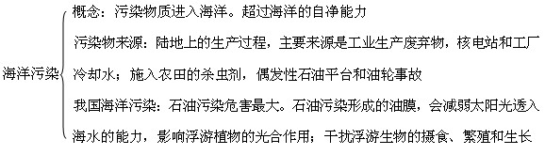海洋生态破坏：生产活动围垦、滥捕等及自然环境变化引起
2、石油污染和监测防治
主要来源：沿海工业生产和海运航线上的船舶，污染集中于沿海水域和海上航道沿线清污方式：分散、沉降、吸收、围栏、放任、燃烧
防治：试验新的原油载运方法，除污船
3、海洋权益和《联合国海洋法公约》
制订：1994年11月16日正式生效
权限：12海里领海权，200海里专属经济区，享有勘探、开发、利用、保护和管理上覆水域及底土自然资源的主权
不足：在封闭、半封闭海域200海里专属经济区存在重叠等
琼州海峡、渤海为我国内海的原因：渤海出口有庙岛群岛，两岸距离不超过24海里。

四、几个重要关注点
1、陆地水体的相互关系：①河流单一补给的很少，往往是多种水源补给。②大气降水是河流和其他陆地水体最主要的补给。③冰川对河流和其他陆地水体的补给主要是单向补给，即以冰川融水补给河流及陆地其他水体。④江河水、湖泊水和地下水之间，依据水位、流量的动态变化具有水源相互补给关系。
2、地下水的问题与保护：①不合理灌溉——土壤盐渍化——科学管理。
②过量开采——地下漏斗区，地面下沉；沿海海水入侵，地下水水质变坏。——及时人工回灌。③保护自流水补给区的自然环境。
3、塔里木河、黑河的生态环境问题：
下游河段来水量锐减，河道干涸段流，土地撂荒甚至严重沙化，生态环境恶化。其原因是上游地区不断开垦土地，农业用水急增，加之温室效应，蒸发加强，导致下游河流水量减少甚至干涸。
4、红水河梯级开发
（1）区位优势：亚热带季风区，流经云贵喀斯特地形区，流量、落差较大，水能丰富；加之邻近珠江三角洲经济发达地区，具有广阔开发前景。同时资源丰富，人口稀少是大规模开发的保障。
（2）开发现状：将建成西电东输南通道的能源基地；天生桥（黔桂交界）、岩滩、大化（桂）水电站建成发电。
5、影响海水盐度的主要因素：
①气候因素——海水盐度的高低主要取决于气候因素，即降水量与蒸发量的关系。降水量大于蒸发量，盐度较低，反之较高。
②洋流因素——同一纬度海区，有暖流经过盐度偏高；寒流经过盐度偏低。
③河流径流注入因素——有大量河水汇入的海区，盐度偏低。
另外，高纬度海区结、融冰量的大小（有结冰现象发生的海区，盐度偏高；有融冰现象发生的海区，盐度偏低）、海区的封闭度（海区封闭度越强，盐度会趋于更高或更低）、与附近海区海水的交换量等也能影响到海水的盐度高低。各个因素具有时空不同的变化，因此海水的盐度高低也具有时空的差异。
6、分析影响海水盐度因素的方法：
①同一纬度海区，主要考虑各海区降水量与蒸发量的关系
②不同纬度海区，主要考虑寒、暖流的影响；其次近岸海区河流径流注入量的大小；高纬度海区还要考虑结、融冰的情况。
最高海区：红海位于副热带，降水稀少、蒸发旺盛、陆上流入淡水少与外洋相通的水域狭窄，达4.1％。
最低海区：波罗的海。原因：温带海洋性气候，河流有大量淡水汇入；纬度较高，蒸发小、与外洋相通的水域狭窄。不超过1％。
7、表层海水盐度分布规律：从南北半球的副热带海区分别向两侧的高纬度和低纬度递减。
①副热带海区盐度最高的原因：气温高，蒸发大；副热带高压控制，下沉气流为主，降水少。
②赤道海区盐度较低的原因：赤道低气压控制，蒸发量大，但降水量更大。
③高纬度海区盐度低的原因：气温低，蒸发量小；温带多雨带，多河流水注入。
④60°N比60°S海区盐度低的原因：北半球陆地面积大，河流水注入多。
8、重要的洋流：
①太平洋：北太平洋暖流、日本暖流（黑潮）、千岛寒流（亲潮）、加利福尼亚寒流、秘鲁寒流、东澳大利亚暖流
②大西洋：北大西洋暖流、墨西哥湾暖流、拉布拉多寒流、本格拉寒流、加那利寒流、巴西暖流、
③印度洋：西澳大利亚寒流、北印度洋季风洋流
④环球：西风漂流（寒流）
⑤墨西哥湾暖流强劲的原因：受南美洲轮廓的影响，南赤道暖流加入北赤道暖流。
⑥秘鲁寒流与厄尔尼诺现象：每隔几年，温暖的海水从赤道向南流动，迫使秘鲁寒流向西流动，秘鲁附近海域升温2—3°C，渔业严重受损，天气发生剧烈变化，降水剧增，而澳大利亚、印度、非洲等地出现干旱。拉尼那现象相反。
9、重要海域的洋流分析：
①直布罗陀海峡：表层大西洋→地中海，底层地中海→大西洋。原因：受地中海地区气候的影响，地中海蒸发旺盛，周围河流淡水注入少，海水的盐度高，密度大，水面降低；而大西洋盐度比地中海低，密度小，海平面低些。
②卡特加特海峡：波罗的海→北海
③曼德海峡：表层印度洋→红海；底层红海→印度洋
④马六甲海峡：夏季印度洋→南海，冬季南海→印度洋。原因：夏季北印度洋
海水向东流，马六甲海峡北部海平面高于南海海平面，海水由北向南流；冬季反之。
10、赤潮：含N、P等营养元素的废水流入近海，引起海水富营养化，藻类过度生长，水体缺氧，鱼虾死亡。多发生在轻工业发达，生活排污太多，较封闭的海湾。如我国的珠江入海口、杭州湾、渤海。
[典型例题]
例1、(全国高考题)读“年降水量与海洋表面平均盐度按纬度分布”图，回答问题。

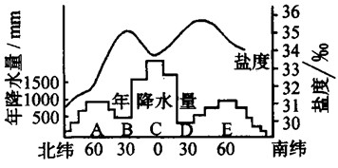

(1)结合气压带、风带、温度、降水量、蒸发量等因素，综合分析海洋表面平均盐度D纬度带比C纬度带高的原因：_____________________________________
(2)分析A纬度带年降水量多的原因：_________________________________
(3)分析A纬度带海洋表面平均盐度比E纬度带低的主要原因:
___________________________________
解析：本题主要考查考生从给出的资料中获取信息并做出相应的推理判断的能力。本题把教材中的盐度随纬度变化图及年降水量随纬度变化叠加在一起。分析不同纬度盐度高低应与各纬度降水量的多少紧密结合起来，同时还应综合考虑各纬度所处的气压带、风带、温度、降水量、蒸发量等因素。要综合分析，说明地理要素之间的密切联系。D位于副热带，纬度较低→太阳辐射强→温度较高→海水蒸发量较大，又受副热带高气压带控制，盛行下沉气流一降水少，因而蒸发量大于降水量，成为世界上盐度最高的海域；C处位于赤道附近，虽然蒸发量较大，但受赤道低气压带控制→盛行上升气流→降水丰沛，因而降水量大于蒸发量，海水盐度较低;位于60°N附近海区，受副极地低气压带控制，盛行上升气流，该纬度带锋面、气旋活动频繁，大陆东岸又受夏季风影响，降水量多；A位于北半球的副极地海域，E位于南半球副极地海域，因而A处陆地面积广大，人海河流多，而E处大部分为海洋，缺少河水注入。
答案：(1)D纬度带纬度较低，温度较高，蒸发量大，受副热带高气压带下沉气流影响，降水少，蒸发量大于降水量，所以盐度高。C纬度带虽然蒸发量大，但受赤道低气压带上升气流的影响，降水多，降水量大于蒸发量，所以盐度较低 (2)A纬度带受副极地低压带上升气流影响；锋面、气旋活动频繁，大陆东部受季风影响 (3)A纬度带位于北半球，陆地面积大，四周众多河流注入，因此海洋表面平均盐度较低；而E纬度带位于南半球，大部分为海洋，缺少河水注入

例2、(全国高考题)读我国某河流水文站的气候直方图 (图 (a))及河流流量过程曲线图(图 (b))回答。

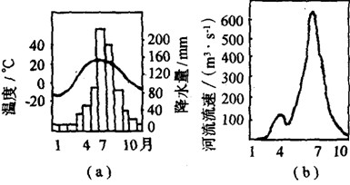

(1)7、8两月该地降水量约为____________mm。
(2)7、8两月降水约占全年降水总量的(将正确选项的代码填人题后的括号内)( )
A．33％ B．43％ C．53％ D．63％
(3)4月份的峰值流量为____________m³/s。造成此峰值流量的主要补给是 ____________，它对农业生产的益处是 ____________。
解析：(1)在气候图中读出7，8月的降水量并相加即可，约为400mm(380—420mm之间均可)；(2)常规方法同(1)。简便方法可用圆规选量出7，8月的柱长后一起读出数值，同理得出全年的降水量。最后计算出结果为C。(3)第①小问做法同上。得出答案为130(120—140之间均可)。第②小问根据降水量集中在7，8月，以及一年有两次汛期，可判读该水文站位于北方 (华北或东北)地区。4月份这里降水少，其主要补给方式为积雪融水，但此时正值春季农业用水季节，故它对农业生产的益处是缓解了春旱。
答案：（1）(1)400(380—420mm之间均可) (2)C (3)130 (120—140之间均可) 冰雪(积雪)融水 缓解春旱本题主要考查考生的读图计算能力。它是以辽河流域气候直方图及河流流量过程曲线图为材料，要求考生进行数据获取，由“数”说“理”。
例3、下列活动可能造成海洋污染的一组是( )
①陆地上的农耕业 ②偶发性的油轮泄漏 ③铺设海底电缆 ④核电站冷却水排放
⑤港1332程建设 ⑥舟山渔场春季休渔
A．①②③④ B．①②④⑥ C．①②④⑤ D．②④⑤⑥
解析：海上污染物主要有两个方面：一是源于陆上生产活动，如倾倒废弃物，港口建设时排放污染物，核电站排放的冷却水；陆地农耕业中的化肥、农药、除草剂等随径流人海。二是偶发性的海上石油泄漏。舟山渔场休渔是为了让鱼类更好地繁殖生长。
答案：C本题主要考查海上污染物的来源，学习时要注意归纳总结，并对有些现象加以区分。

例4、下图是某海区海水表层温度分布示意图。图中纵横直线是经纬线 , 曲线是海水温度曲线 ( 单位 : ℃ ), 箭头表示洋流流向 , 读图回答 。

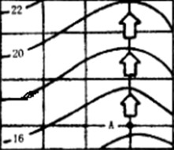

(1) 判断图中洋流的性质是暖流还是寒流 。
(2) 图中相邻两条纬线间的纬度间隔为 5º。, 中间一条纬线的度数为 20度 , 判断 A 点的纬度位置为 。
(3) 假如该图所示洋流在太平洋某海区 , 说出这支世界著名洋流名称 , 简述它对周围地理环境及人类生产生活的影响。
解析： 本题主要考查考生对洋流的性质、分布及对地理环境影响的认识理 解能力。等温线数据向南减小 , 说明图中向南纬度升 高 , 因此该海域位居南半球 , 受洋流的影响等温线向低纬弯曲 , 说明该区域比同纬度海区 冷 , 因此为寒流的影响。中间一条纬线度数为 2Oº, 该海域又位于南半球 , 相邻 两条纬线纬度差为 5º 。 , 往南 纬度升高 , 故 A 点为 25ºS, 若该图为太平洋 某海域 , 说明该海域位于南太平洋上 , 大洋的东岸为秘鲁寒流 , 西岸为东澳大 利亚暖流 , 故这支洋流为秘鲁寒流。它对地理环境产生四个方面的影响。第一 , 影响气候。秘鲁寒流流经的沿岸 , 将受到降温减温作用的影响 , 因此对秘鲁太 平洋沿岸荒漠环境的形成有一定的影响。第二 , 秘鲁寒流是离岸风作用下形成 的上升流 , 把海底的营养物质带到上层 , 为鱼类提供了丰富的饵料 , 形成世界 著名的渔场。第三 , 影响轮船航行速度 , 海轮沿此洋流向北顺流航行 , 可加快 航行的速度 , 反之向南逆流航行 , 则减慢航行速度。第四 , 洋流可以加快海洋 污染净化的速度 , 但也使污染的范围扩大了。
答案：(1) 寒流 (2) 南纬 25º (3) 秘鲁寒流 减温减湿对秘鲁太平洋沿岸的荒漠环境起一定的影响 ; 上升流把海底有机盐带到上层 , 形成著名的渔场 ; 海轮向北航行的速度 , 比向 南航行要快得多 , 加快污染的净化速度 , 但也使污染的范围扩大。
例 5：下图是我国某河流的综合补给示意图 , 读后回答 :

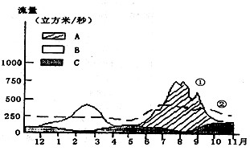

(l) 图中 A 、 B 、 C 分别是这条河流水源补给形式 , 该判断 :A 是__________补给 ,B 是______补给 ;C 是________补给 , 根据是__ __________。
(2) 该判断图中①②两条曲线 , 哪一条是在修坝后测到的 ?________________为什么 ? 。
(3) 这条河流位于我国的________________地区。
(4) 从图中看出河流径流量与地下水补给关系是_______ _____ ________，原因是_____ ____。
解析： 本图把河流的补给同流量融合在一起 , 比较全面地考查河流知识 , 重点要抓住河流的补给形式 , 再结合 " 我国东部某地区 " 这一前提予以分析。 由于我国东部河流无冰川融水补给 , 主要有大气降水、季节性积雪融水、湖泊 水和地下水四种补给。大气降水和季节性积雪融水均具有季节性 , 前者集中于 5－11 月 ( 我国降水集中在夏秋季节 ), 后者则是在春暖 ( 春季 ) 以后 , 所以从 水情上看 ,A 属大气降水 ,B 为冰雪融水补给。地下水和湖泊水有全年补给、 径流稳定的特点。但两者仍有区别 , 湖泊水对河流径流量有调节作用 , 地下水 与河流水有互补关系 , 特别是洪水期河水水位高于潜水面 , 河水向两岸潜水含 水层渗透 , 成为潜水的补给来源。图中典线所示的两次高水位期 ,C 的补给量 减少 , 就反映了河水与地下水的互补关系 , 因此 C 是地下水不是湖泊水。由于 水库的作用是调节径流量 , 故径流量变化较小的②曲线是修筑大坝以后测知的。
答案： (1) 大气降水 季节性积雪融水 地下水 我国东部受夏季风的影 响 , 降水量集中在夏季 , 在春分日以后 , 随着太阳直射点的北移 , 积雪融化出 现在春季 , 地下水补给是一种比较稳定的补给形式 , 且洪水期地下水补给量小 于枯水期 , 所以 A 为雨水、 B 为冰雪融水、 C 是地下水 (2) ②曲线因为全 年流量比较平稳 , 已受到水库调节 (3) 东北 (4) 径流量越大 , 地下水补给越少 因径流量大到一定程度 , 河水水位超过或接近地下水面

例 6、读某河道示意图 , 回答下列问题 :

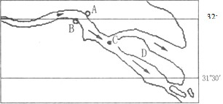

(1) 某港务局拟在 A 、 B 两处河段建港 , 请问是选在 A 处还是 B 处好 ?_____________
理由是___________。
(2) 某勘探队在 C 处钻探获得粘土、砾石、粉砂、砂等沉积物标本 , 请问自上而下钻取的沉积物应依次是__, 其理由是_____ _。
(3)小岛 D 因泥沙不断堆积而扩大 , 最终将与河流的哪岸相连 ? ___________________
为什么 ?______________________________________
(4) 河流的下游常常造成什么堆积地形 ? _______________________其成因和特征如何 ? ________________________________________________________________
解析：流水的作用强大而普遍。瀑布、峡谷就是河流侵蚀作用的强烈表 现。我国的黄土高原 , 由于质地疏松 , 夏季多暴雨 , 再加上地表植被多遭破坏 , 流水侵蚀严重 , 造成千沟万壑的地表形态。流水在搬运途中 , 由于流速降低 , 所携带的物质便沉积起来。大量碎石和泥沙在山前沉积 , 形成山麓冲积扇 ; 在 河流中下游沉积形成冲积平原和河口三角洲。流水、风力的沉积作用都有一定 的规律 , 一般是颗粒大、比重大的物质先沉积 , 颗粒小、比重小的物质后沉积。
答案： (1)A 因为 A 处位于河流的凹岸 , 流水的侵蚀作用显著 , 河床深 (2) 粘土、粉砂、砂、砾石颗粒大 , 比重大的物质先沉积 , 颗粒小、比重小 的后沉积 (3) 与北岸 ( 即左岸 ) 相连因为该河位于北半球 , 河水在流动过 程中 , 受地转偏向力的影响 , 向右偏转 ; 因而南岸侵蚀 , 北岸则泥沙堆积 (4) 冲积平原、河口三角洲、沙堤等它们是河流带来的泥沙 , 在流速减缓的 情况下以及海潮的项托下泥沙沉积形成的 , 其地形特征是地势低平 , 河汉纵横交错
[能力训练]
读下图，回答l—2题。
1．在下图中，影响等值线向外海凸出的主要因素是 ( )

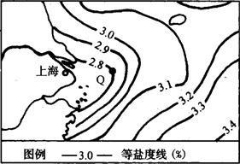

A．降水 B．暖流 C．寒流 D．径流
2．在等值线的年内变动中，Q点(2．8等值线上的最东点)距大陆最近的时段是( )
A．2月 B．5月 C．7月 D．10月

读某大洋环流局部示意图，回答3—6题。

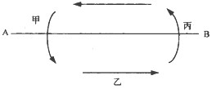

3．若AB线是30⁰纬线，则这个海域位于( )
A．北半球 B．南半球 C.东半球 D.西半球
4．若AB线是60⁰纬线，则这个海域位于( )
A．北半球 B．东半球 C．印度洋 D．西太平洋
5．若AB线是60⁰纬线，则这个海域中的乙是( )
①风海流 ②暖流 ③寒流 ④补偿流
A.①④ B．②③ C．①② D．③④
6．若该海域是南印度洋以副热带为中心的大洋流，则海水表层盐度是( )
A.在同一海区上，七月大于一月
B．在同一时间中，南部海区大于北部海区
C．环流中自西向东流的海区大于自东向西流的海区
D．环流中自北向南流的海区大于同纬度自南向北流的海区

读“某河流量过程曲线图”(该河以降水补给为主)回答7—8题。

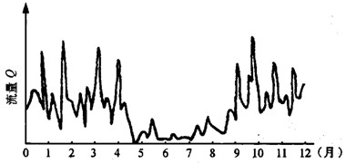

7．该河流所在位置大致位于( )
A．北纬40⁰-60⁰之间的大陆西岸 B．北纬30⁰—40⁰之间的大陆东岸
C.南纬30⁰-40⁰之间的大陆西岸 D．北纬30⁰-40⁰之间的大陆西岸
8．该河流6-8月流量减少是由于该地区( )
A.受副极地低气压带控制 B．受极地高气压控制
C．受东北信风带控制 D．受副热带高气压带控制
长期以来，黄河流域淡水资源供应紧张，据相关知识回答9—10题。
9．黄河流域出现淡水危机的原因有( )
①黄河流域地处我国半干旱地区，干旱地区年降水量少②黄河流域春旱严重，夏季暴雨，秋冬干旱，水资源时空分布不平衡 ③黄河流域人口剧增，工农业生产、生活用水剧增，水体污染严重 ④黄河中游流经黄土高原，水土流失严重，河流含沙量大．淡水利用受到影响．浪费严重
A．①②③ B．②③④ C．①③④ D．①②④
10．解决黄河流域淡水危机的措施有( )
①中游植树种草，涵养水源，实行清水人河 ②建立蓄水工程或跨流域调水工程 ③减少农作物播种面积，限制耗水量大、水污染严重的工业发展 ④防止水污染，科学用水，合理用水 ⑤加强黄河全流域的统一规划管理 A.①②③④ B．②③④⑤ C．①②④⑤ D．①②③⑤
11．关于海洋资源利用的叙述，正确的是( )
①目前海水运动具有开发价值的是潮汐发电和洋流发电②发展海水淡化技术，向海洋要淡水，是解决世界淡水不足的重要途径之一 ③加世纪印年代以来，海洋石油开发迅速向大陆架挺进，逐渐形成了崭新的近海石油工业部门 ④海底石油和天然气的勘探、开采是一项投资多、难度大、风险小的工程
A.①② B．②③ C．③④ D．①④
12、如果美国东海岸有一艘油轮不幸沉没，下列渔场可能受污染的是
A.舟山渔场 B．北海道渔场 C．秘鲁附近渔场 D．北海渔场
13．海洋环境的特殊性和复杂性主要表现在
A.深海区域高压、高温、缺氧 B．海洋气象多变
C．海水破坏性强 D．海洋能量密集，转换效率低
14．有关海洋生态破坏原因的叙述正确的是久自然环境的变化不会导致海洋生态破坏
B．人类对海洋生物的过度选择性捕捞会导致海洋生态破坏
C．围海造陆只是对海岸生态环境的改变，不会造成海洋生态破坏
D．海岸工程建设不会对海洋生态造成影响
15．有关《联合国海洋公约》的叙述，正确的是( )
①确立了海底资源是人类共同继承的财产 ②规定从海岸基准线向外延至200海里范围是该沿海的专属经济区 ③《公约》是一种国际妥协 ④《公约》规定相邻国家间管辖海域划界以中心线为准
A．①② B．②③ C．③④ D．①④

下图为某科学考察队路线示意图。据此完成16～19题。

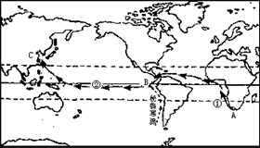

16.船只出发时，A处是冬季。经过三个月后到达C处，此时C处为 ( )
A.冬季 B.春季 C.夏季 D.秋季
17.图中①和②处相比 ( )
A.①处盐度高、温度高 B.②处盐度高、温度高
C.①处温度高，②处盐度高 D.①处盐度高，②处温度高
18.航行途中记载的下列现象，不可信的是 ( )
A.水温和气温越来越高 B.接近目的地时遇上热带气旋
C.有时正午阳光照射时没有影子 D.过日界线时日期将增加一天
19.B处为加拉帕戈斯群岛，岛上栖息着企鹅和海豹，原因是 ( )
A.赤道暖流影响 B.秘鲁寒流影响
C.南极冰山的影响 D.南半球“咆哮西风”影响
读某海域示意图，回答20～22题。

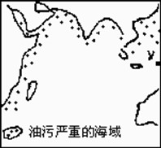

20.图中海域油污严重的主要原因是 ( )
Ａ.油轮排放和油轮泄漏
B.海底石油开采排放原油
Ｃ.海风从产油区将油污吹来
D.洋流从产油区将油污带来
21.若某油轮发生泄油事故，在泄油区鱼类迅速死亡，其死亡原因有以下说法，其中正确的是（ ）
①油膜覆盖海面，水中异常黑暗，鱼类缺少必要的光照 ②油膜覆盖水面，海水中缺氧，鱼类窒息 ③海水严重污染，鱼类中毒 ④石油比较黏稠，鱼类难以游动
A.①② B.②③ C.①④ D.①②③④
22.下列对油污的处理方案中，对海洋环境影响较小的是 ( )
Ａ.喷洒强效洗涤剂，使油污迅速分散 B.播撒粉状石灰，使油污分散
Ｃ.直接用燃烧法清除 D.利用麦秆、泥炭等物质吸收，集中处理
23.日本斥巨资200亿日元加固在琉球群岛以东，太平洋上的一个无人居住的小岛，该岛露出水面不足2米，且即将被海水淹没。日本这样做的原因是 ( )
A.斥巨资以显示其强大的经济实力
B.想在小岛上建一座海上城市
C.保持小岛作为日本领土的法律地位，占有小岛及其专属经济区的海洋权益
D.作为海运中转站
读下图，回答24—25题。

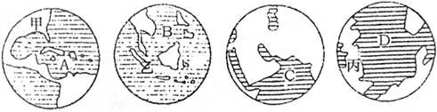

24．与图中A、B、C、D四个海域名称对应正确的是（ ）
A．墨西哥湾、南海、孟加拉湾、北海
B．加勒比海、南海、阿拉伯海、北海
C．加勒比海、日本海、波斯湾、波罗的海
D．墨西哥湾、日本海、阿拉伯海、波罗的海
25．对甲、乙、丙三国的叙述正确的是（ ）
A．三个国家石油资源都较丰富 B．三个国家的人口都超过1亿
C．三个国家的河流季节变化都很小 D．三个国家的首都都是该国最大城市

读下图回答26～28题。

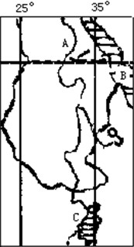

26.造成该地河口附近著名古迹严重缺损的主要原因是( )
A.海水及海浪的侵蚀作用
B.河流水的冲蚀作用
C.物理风化和风蚀作用
D.人类的活动
27.图中B、C两地面积不断发生变化的主要原因是( )
A.地壳的水平运动 B.人类的围海造田
C.气候变迁，河水减少 D.沙漠侵吞水面缩小
28.图中A地农业特色，与我国下列哪一地区相似 ( )
A.新疆的绿洲农业 B.青藏地区的河谷农业
C.珠江三角洲的生态农业 D.长江中下游的平原农业
读阿尔卑斯山垂直自然带及其某日气温垂直变化图，据此回答29～32题。

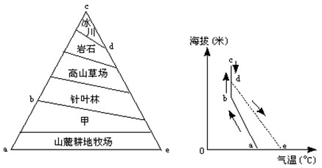

29.若山麓耕地牧场自然带与当地水平自然带相同，甲地属另一自然带，则其名称应为( )
A.温带落叶阔叶林带 B.亚热带常绿硬叶林带
C.温带针叶、阔叶混交林带 D.亚寒带针叶林带
30.某日，暖湿气流按a、b、c、d、e的顺序翻越阿尔卑斯山脉，空气中水汽在b处恰好达到饱和状态，可能形成丰富地形雨的范围是( )
A.a～b B.b～c C.c～d D.d～e
31.若由a到b，气温以每升高100米下降0.6℃的比率下降，而b到c气温下降，比率会减小，原因最可能是 ( )
A.随海拔增高，植被越来越少 B.a～b高度范围内的气温高于b～c
C.海拔越高，大气密度越小 D.过饱和水汽上升冷凝过程中释放热量
32.由图可见，e地气温明显高于a地，说明e受 ( )
A.气旋影响 B.锋面影响 C.高气压影响 D.焚风影响

2003年7月21日，我国云南省楚雄彝族自治州大姚县发生6.2级地震，地震发生后，大姚县又发生降雨，造成多处山体滑坡和泥石流，给地震救援带来困难。据此回答33—35题。
33．有关地震的叙述，正确的是（ ）
A．地震的发生与地质构造无关
B．7级地震释放的能量约是5级地震释放能量的60倍
C．1976年的唐山地震是20世纪全球破坏性最大的一次地震灾害
D．由于地震发生在地球内部，是无法作出预报的
34．有关滑坡的叙述，正确的是（ ）
A．是山区爆发的特殊洪流，破坏力极强
B．是斜坡上的岩体或土体，在重力作用下沿一定的滑动面整体下滑的现象
C．人类对植被的破坏，是滑坡日趋频繁的原因
D．大规模的工程活动是造成滑坡现象的主要原因
35．在我国，火山、地震、滑坡和泥石流等地质灾害多发地区是（ ）
A．东部沿海地区 B．东北地区 C．西北地区 D．川、滇、黔地区
36．读“南美洲附近海域洋流分布图”，完成下列要求。

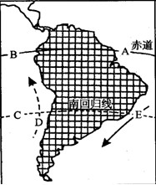

(1)洋流名称：D____________，E____________
(2)A海区海水盐度比B海区_______原因是____ ___ _
(3)E海区水温比C海区水温_________，原因是________
(4)D处成为世界著名渔场的原因是__ _
(5)当D处太阳高度角达一年中最大值时，____________内出现极夜现象，悉尼处于____________季。
37．人类的不恰当活动，常造成严重的水质污染，从而破坏水体环境。图（a)，(b)及表格是黄河中游某支流一水文站的实测结果。据此回答问题。

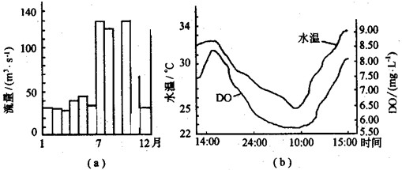
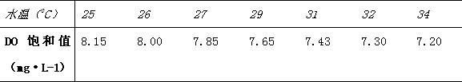

(1)该河月均流量最低值与最高值之比约为____________分之一。
(2)当地的黄金生产及造纸、食品加工等乡镇企业的排污造成该河段枯水期富营养化严重，在凌晨5:00河水中DO(溶解氧)含量饱和度极小，但在午后，DO出现过饱和，如在18:00，DO饱和度可高达110％，其主要原因是：①____________②________________________
(3)因地制宜地控制该地水污染的措施有________________________
38．读“麦哲伦环球探险航线示意图”，分析回答下列问题。

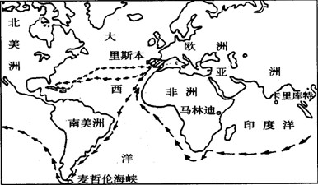

(1)麦哲伦是__________(国家)的航海家。他____________年率船队从____________出发，渡过____________洋，绕过____________
南端进入太平洋。横渡印度洋后绕过非洲的________________________角，最后成功绕地球航行一周。
(2)早在____________年，哥伦布也进行了一次横渡大西洋的远航，其目的是__________
(3)哥伦布在两次横渡大西洋的航行中，分别用了37天和田天的时间，试说明其原因____________________________________
39.读“中国近海主要海域污染状况示意图”，回答下列问题。

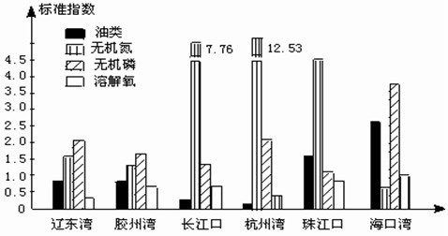

(1)我国近海海洋污染物来源主要是_____ __。
(2)为什么海口湾、珠江口油类污染标准指数很高？ 。
(3)无机氮、无机磷的化合物随江水大量排入杭州湾、珠江口，会引起哪些后果？
(4)保护近海海洋环境，应采取的对策是 ( )
A.加强宣传、加强立法、严格管理
B.控制水产养殖，实现海洋资源可持续发展
C.控制人口，改革生产工艺，加大技术投入
D.禁止过度捕捞，实现“伏期休渔”管理
40．下图为某大陆西侧海面年平均水温（℃）分布示意图，判读后完成下列要求。

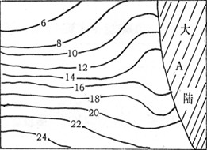

（1）此海区位于南、北哪一半球？ 。
（2）用实或虛线箭头在图上画出该海区洋流的分布。
（3）图中A处以北的沿海地带为 气候。
（4）地球上具有此种分布模式的海区是（填字母） 。
A．欧洲西侧中纬海区 B．北美西侧中纬海区
C．非洲西侧中纬海区 D．南美西侧中纬海区
41．下图是沿20°经线所作的地形剖面示意图，回答：

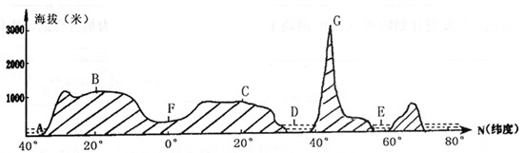

（1）从A到D，该大陆地表自然景观呈现有规律的更替现象，且南北对称分布，这种地域分异规律是以 为基础形成的；而形成南北对称分布的特点则与该大陆所处的 位置有关。
（2）A、D、E三水域中，盐度最低的是 ，其原因是
。
（3）D海区处在板块的 （生长、消亡）边界，因此其面积将逐渐 。
（4）飞机以1100千米的平均时速从B地飞往C地，至少要飞 小时；若B、C两地的图上水平距离为4.4厘米，则该地形剖面图的水平比例尺约为 。
（5）当B、C两地正午太阳高度相同时，下列说法可能的是 （ ）
A．南极臭氧空洞达到一年中的最大值 B．东北平原正值播种小麦季节
C．广东沿海受到台风袭击 D．密西西比河水侠暴涨
（6）某人在A海区投下一漂流瓶，结果顺水漂到悉尼的海滩上。请说出该漂流瓶依次是顺哪些洋流票流的？ 。
42.读下图回答：

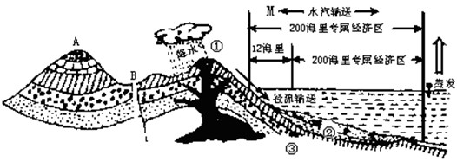

(1)从图中岩层形态看，A处地质构造为 ，它是良好的储 构造。从地形上看，A处为 ，其成因是：a ；b 。
(2)图中所示水循环类型为 ，在其参与下，①处的 岩石可转化为③处的 岩石。
(3)从图中看，B处地质构造为 ，此处容易形成的地质灾害是 ，这种地质灾害又有可能促使 、 等地质灾害的发生。
(4)②处地层中常含有丰富的 等矿产资源，其上覆水域往往是 资源集中分布区。
(5)图中所示的M、N两个专属经济区的范围 是正确的。在专属经济区，该国享有 的主权。
[能力训练答案]
1-5 DABAC 6-10 CDDBC 11-15 BDBBB 16-20 DDABA 21-25 BDCBA 26-30 CAAAB
31-35 DDCBD
36．(”秘鲁寒流 巴西暖流 (2)低 A海区处亚马孙河的人海处，有大量淡水汇入，盐度偏低 (3)偏高 E海区暖流流经，温度偏高 C海区寒流流经，有降温作用 (4)D是秘鲁寒流，为上升流，底层的营养物质上浮，形成世界著名的秘鲁渔场(5)北极圈夏
37．(1)四 (2)①水温增高，饱和值下降②光照增强，光合作用产氧量增加 (3)①污染较重的小工业停产；②对工农业及生活污水进行处理；③减少枯水期用水，使流量增加；④调整生产过程，适当在洪水期排污
38．(1)葡萄牙 1519 西班牙 大西 南美洲 好望 (2)1492 满足欧洲各国因资本主义萌芽和商品经济发展对货币增加的需要，寻求新航线和寻找金矿 (3)第一次逆风逆水，第二次顺风顺水
39.(1)陆地上的生产过程 (2)沿海工业生产发达，海运繁忙，工业生产与航线上的船舶排放的油污 (3)近海无机盐类增加，会造成海水富营养化，藻类植物大量繁殖，微生物的分解作用增强，海水中缺氧，海洋生物死亡，并汇集在一起，形成赤潮现象 (4)AC
40 （1）北半球 （2）绘图略 （3）温带海洋性 （4）A、B
41．（1）热量 纬度 （2）E 气温低，蒸发量小；周围有大量淡水汇入（3）消亡 缩小 （4）4 1：10000万（5）BC （6）西风漂流、秘鲁寒流、南赤道暖流、东澳大利亚暖流
42.(1)向斜 水 山岭 向斜底部受到挤压、岩性坚硬不易被侵蚀，反而成为山岭 断块相对上升 (2)海陆间水循环 岩浆岩 沉积岩 (3)断层 地震 滑坡 泥石流
(4)石油、天然气以及煤、硫、磷 海洋生物 (5)M 勘探、开发、利用、保护、管理海床上覆水域及底土自然资源

